Обучающий обучается дважды
Архипов А.И., master.arx@yandex.ru
МБОУ ДО «Медиа-Мастерская»
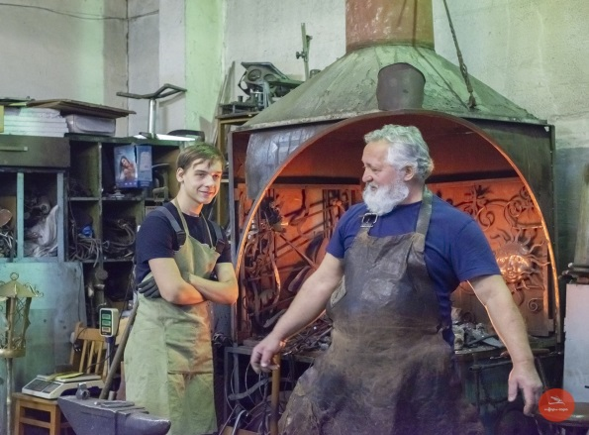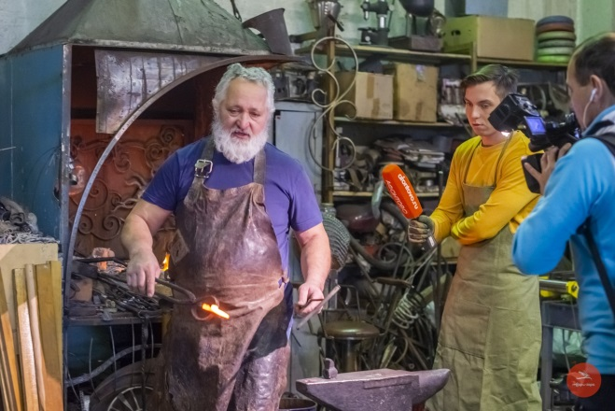
Статья посвящена вопросам применения элементов наставничества в дополнительном образовании. Автор раскрывает принципы применения педагогической технологии и ее результаты.
Одна из самых важных задач федерального проекта «Успех каждого ребенка» – это ранняя профориентация, помощь в выборе профессии. Именно этим я занимаюсь всю свою трудовую деятельность. Однако если раньше мы могли ориентировать наше подрастающее поколение на приобретение конкретных профессий, то в XXI веке наша задача – показать им, что мир профессий и технологии не стоят на месте и нужно быть готовыми постоянно учиться, чтобы быть востребованными профессионально на протяжении всей жизни. Один из самых эффективных способов обмена знаниями, навыками, формирования компетенций – это наставничество. Кузнечный промысел – одно из древнейших ремесел, и наставничество – это самый естественный путь обучения ему. Поэтому оно особо близко мне и преподаваемой мной дисциплине.
Так получилось, что параллельно с основной трудовой и производственной деятельностью у меня всегда была возможность работать с детьми и молодежью. В моем понимании, наставничество – это универсальная технология передачи знаний и накопленного опыта (как производственного, так и жизненного), формирования навыков, компетенций в процессе помощи старших младшим, взаимопомощи, общения как на занятиях, так и на различных мероприятиях, и в неформальных ситуациях.
Где на занятиях по кузнечному делу у нас есть наставничество? Да практически на всех возможных уровнях и для всех возрастов. Во-первых, в мастерской, как в большой семье, старшие помогают младшим, более опытные – новичкам. Это было всегда, потому что при освоении ремесел это очень эффективно работает, так как «обучающий обучается дважды». Во-вторых, являясь постоянным участником ярмарок, фестивалей, выставок и имея опыт предпринимательства, я всегда привлекаю к этому своих учеников. Я и мои ученики проводим различные мастер классы, реализуем сувенирную продукцию, сделанную своими руками. Это очень хорошо стимулирует детей и подростков повышать качество их изделий и развивать коммуникативные навыки для общения с покупателями. На таких мероприятиях дети получают опыт решения проблем в реальных жизненных ситуациях, а я помогаю им исходя из своего профессионального и жизненного опыта. В-третьих, работая параллельно еще и педагогом в учреждении среднего специального образования, я помогаю с профессиональной ориентацией подросткам, которые хотят приобщиться к творческой деятельности в области металлообработки. Заинтересованным ученикам я помогаю проложить «мостик» из учреждения дополнительного образования в среднее специальное, чтобы их желание работать с металлом сбылось! С более старшими детьми мы выстраиваем доверительные партнерские отношения.
Преемственность поколений с непрерывным наставничеством прослеживается на протяжении всей моей деятельности в роли педагога дополнительного образования. Мой младший сын тоже работает с металлом, он помогал мне создавать мою детскую мечту – кузницу для детей. Некоторые мои выпускники сейчас работают в соседних мастерских. И уже их ученики занимают призовые места на международных конкурсах профессионального мастерства.
Говоря о важности наставничества в рамках моих занятий, уверен, что эти умения (умение учиться и учить, ориентироваться в непростых реальных жизненных ситуациях, получать знания из разных источников) помогут подрастающему поколению легко адаптироваться в новой реальности, сохранять доверительные отношения с другими людьми!

Используемые материалы:
Федеральный проект «Успех каждого ребенка».
Радостина Н.Б. Особенности педагогического наставничества в сравнении с наставничеством в других профессиональных сферах. [Электронный ресурс]: https://www.elibrary.ru/download/elibrary_32611209_52431619.pdf

